附件4
新冠肺炎疫情防控健康状况排查登记表
人员基本信息 | 姓名 | 性别 | 年龄 | 工作单位 （盖章） | 联系电话
人员基本信息 | 现家庭详细住址（乡、镇/街道、村/社区/小区/门牌号） |  | 考前家庭共同生活人员是否被隔离医院观察/是否确诊/是否疑似 |  | 所在小区（社区、街道、村是否有确诊病例）
本人14天每天健康信息 | 日期 | 体温情况（℃）  上午: 下午: | 接触对象情况 | 外出情况  按通信大数据行程卡情况如实记录 | 是否有发热、咳嗽等症状（如有请填写采取的处理措施）
本人14天每天健康信息 | 1月7日
本人14天每天健康信息 | 1月8日
本人14天每天健康信息 | 1月9日
本人14天每天健康信息 | 1月10日
本人14天每天健康信息 | 1月11日
本人14天每天健康信息 | 1月12日
本人14天每天健康信息 | 1月13日
本人14天每天健康信息 | 1月14日
本人14天每天健康信息 | 1月15日
本人14天每天健康信息 | 1月16日
本人14天每天健康信息 | 1月17日
本人14天每天健康信息 | 1月18日
本人14天每天健康信息 | 1月19日
本人14天每天健康信息 | 1月20日
本人14天每天健康信息 | 贵州健康码颜色 |  |  | 核酸检测时间及结果(阳性或阴性）
本人承诺  并签字 |  | 本人已认真阅读并了解填写说明，知晓了相关法律责任。现对以上填写的信息承诺如下：  以上所填写的信息真实有效，没有瞒报、漏报、谎报和误报。  承诺人： 2020年 月 日
说明：1.体温情况填写：家中有体温计的填写检测度数，无体温计的填写是否正常；2.接触对象指：是否与被诊断新冠肺炎确诊病例或疑似病例以及疫情重点地区或疫点（指所在小区、村、社区被诊断有新冠肺炎确诊病例）人员有密切接触；3.外出情况填写：每天具体区县位置，按通信大数据行程卡情况如实记录。4.请务必对以上提供的健康信息的真实性负责，如因瞒报、漏报、谎报和误报导致信息不实引起疫情传播和扩散，要承担由此带来的全部法律责任。5.如家庭共同生活人员是被隔离医院观察或确诊或疑似病例，或14天内有外出史，或有境外人员、外省人员接触史，或有发热、咳嗽等症状的，则需把该成员情况填入表5-1，无以上情况不填写。

4-1

通信大数据行程卡操作说明

- 打开微信，扫一扫

2.输入手机号、验证码
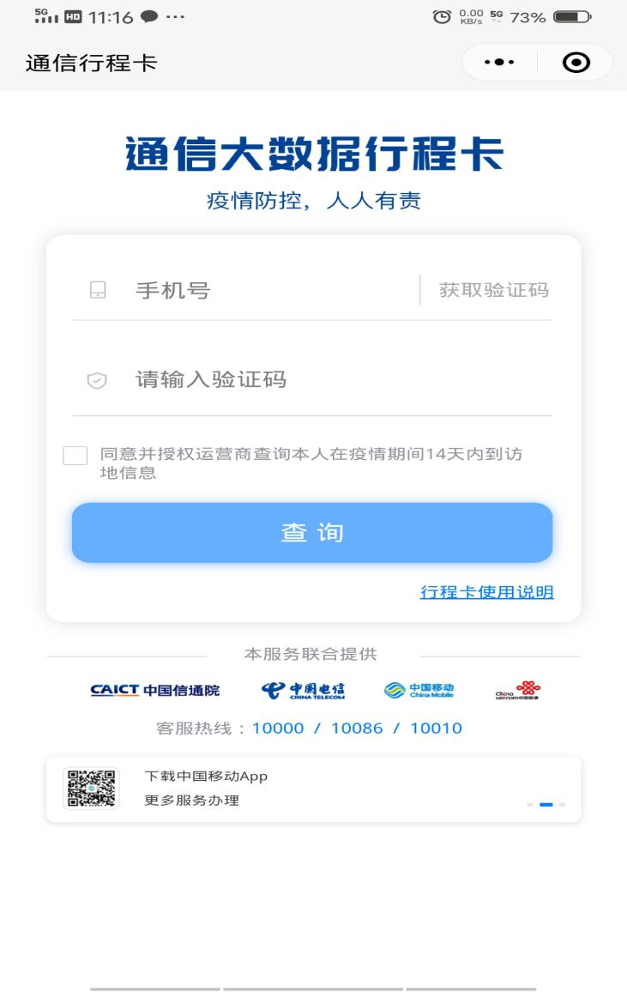

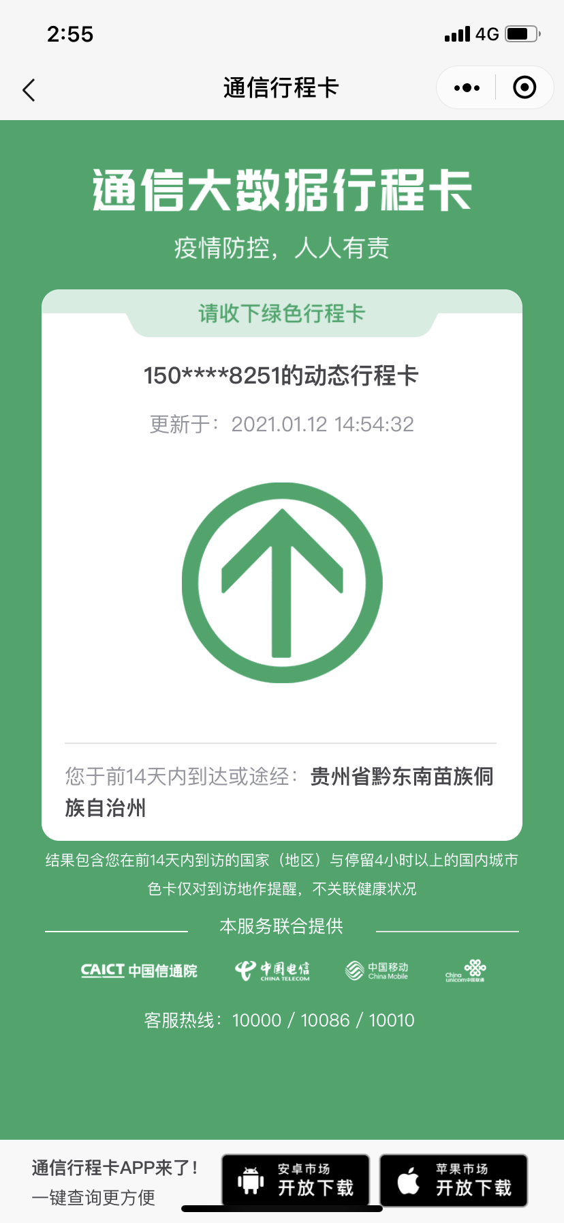

4-2
贵州健康码操作同理

